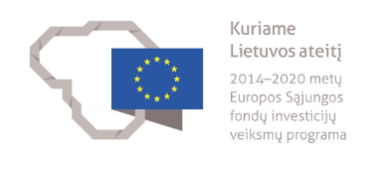
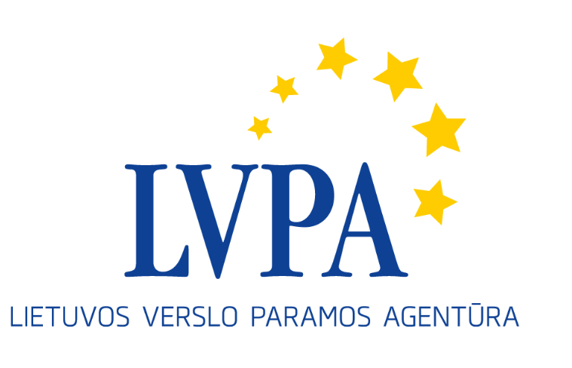

Seminaras Europos Sąjungos struktūrinių fondų priemonės „Elektros skirstomųjų tinklų modernizavimas ir plėtra“ pareiškėjams

Kada: 2016 m. kovo 10 d. (ketvirtadienis)
Kur: viešojoje įstaigoje Lietuvos verslo paramos agentūroje, Savanorių pr. 28, Vilnius

Seminaro programa

09.30 – 10.00 | Dalyvių registracija
10.00 – 11.00 | Pagrindiniai valstybės pagalbos reikalavimai. Klausimai ir atsakymai.  VšĮ Lietuvos verslo paramos agentūros Projektų ekspertų skyriaus ekspertas Gytis Petrukaitis
11.00 – 12.00 | Priemonės pristatymas. Klausimai ir atsakymai.  VšĮ Lietuvos verslo paramos agentūros Energetikos projektų skyriaus vedėja Egida Kunigėlienė
12.00 – 12.30 | Klausimai ir atsakymai

Seminaro tema susijusi su Europos Sąjungos struktūrinių investicijų priemone „Elektros skirstomųjų tinklų modernizavimas ir plėtra“, sukurta pagal 2014-2020 m. Europos Sąjungos struktūrinių fondų investicijų veiksmų programą. Priemonės projektai finansuojami Sanglaudos fondo lėšomis. Seminaras nemokamas.

